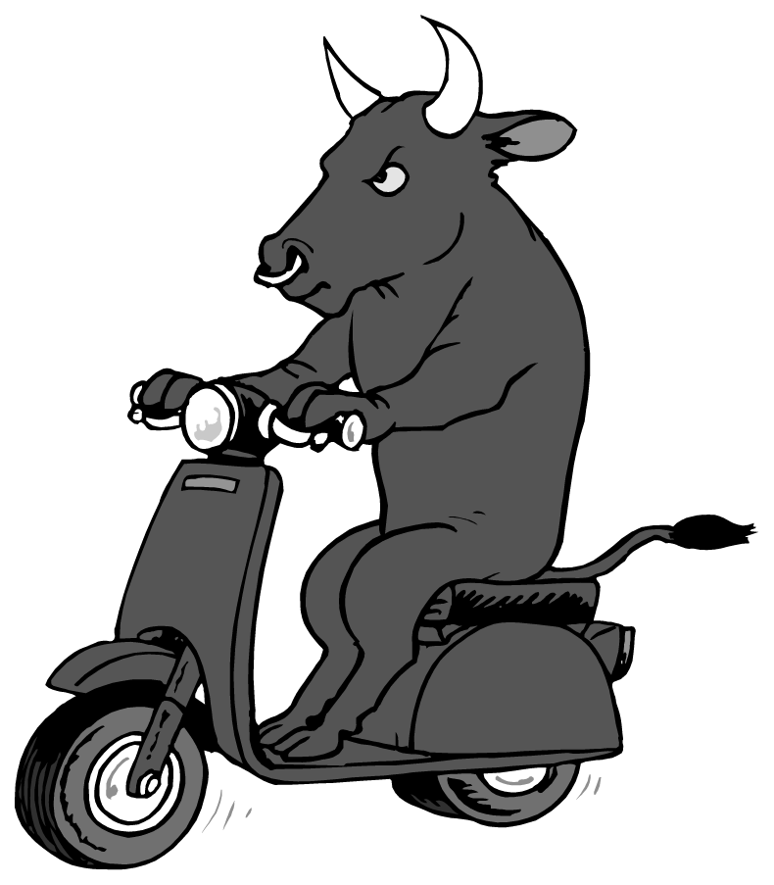牛刀小試 ● ● ●
( ) 1. 退休金超過多少金額乘以退職服務年資的金額部分，全數列為所得額課稅？ (1)15萬元 (2)16.1萬元 (3)32.2萬元 (4)35萬元。
( ) 2. 對公益社團及財團的法人組織、經向主管機關登記或立案成立的教育、文化、公益慈善機構或團體的捐贈，以不超過綜合所得總額多少為限？ (1)10% (2)20% (3)30% (4)40%。
( ) 3. 本人、配偶及申報受扶養直系親屬的人身保險(包括人壽保險、健康保險、傷害保險、年金保險)的保險費，可以列舉扣除，每人每年扣除24,000元，但何種保險其保險費未受金額限制，可以全數扣除？ (1)疾病保險 (2)健康保險 (3)傷害保險 (4)全民健康保險。
( ) 4. 有關個人所得稅列舉扣除額中『購屋借款利息』之敘述，下列何者錯誤？ (1)只限房屋登記為納稅義務人本人所有，且無出租或供營業使用 (2)每一申報戶以一屋為限 (3)以自用住宅之購屋借款利息為限 (4)以實際房貸利息支出先扣除享有儲蓄投資特別扣除額後，以餘額每年不得超過30 萬元申報。
( ) 5. 自九十八年一月一日開始，境外所得免計入個人的基本所得額的金額是多少？ (1)新台幣五十萬元 (2)新台幣一百萬元 (3)新台幣二百萬元 (4)新台幣三百萬元。
( ) 6. 死亡保險金給付每一申報戶全年合計數在多少金額以下，免計入個人的基本所得額的金額是多少？ (1)新台幣二千萬元 (2)新台幣五千萬元 (3)新台幣一千萬元 (4)新台幣三千萬元。
( ) 7. 下列那一種有價證券之交易所得，應計入個人的基本所得額？ (1)上市股票 (2)上櫃股票 (3)未在證交所上市或未在證券商營業處所買賣之公司所發行或私募之股票 (4)興櫃股票。
( ) 8. 何種保險金給付，免計入個人的基本所得額？ (1)年金保險 (2)定期壽險 (3)投資型保險 (4)健康保險及傷害保險。
( ) 9. 基本所得稅稅率為多少？ (1)20% (2)30% (3)40% (4)50%。
( ) 10. 基本所得稅額的扣除額為多少？ (1)500萬元 (2)600萬元 (3)800萬元 (4)1,000萬元。
( ) 11. 丁先生全年一般所得淨額為1,000萬元，一般所得稅額為335萬元，有非死亡給付之滿期金給付1,200萬元，無其他須課最低稅賦之所得，則丁先生之應納稅額為多少？(1)300萬元 (2)320萬元 (3)335萬元 (4)350萬元。
( ) 12. 丁先生全年一般所得淨額為1,000萬元，一般所得稅額為335萬元，有非死亡給付之滿期金給付2,000萬元，無其他須課最低稅賦之所得，則丁先生之應納稅額為多少？(1)300萬元 (2)320萬元 (3)335萬元 (4)480萬元。
( ) 13. 贈與稅之納稅義務人應為何人，下列何者有誤？ (1)贈與人行踨不明時，仍以贈與人為納稅義務人 (2)為贈與人 (3)贈與人行踨不明以受贈人為納稅義務人 (4)應納稅款超過繳款期限尚未繳納，且在國內没有財產可供執行或執行無實益，則以受贈人為納稅義務人。
( ) 14. 下列各稅課稅主義何者為非？ (1)所得稅為屬地主義 (2)所得稅為屬人兼屬地主義 (3)遺產稅為屬人兼屬地主義 (4)贈與稅為屬人兼屬地主義。
( ) 15. 贈與稅的計算基礎，下列何者為非？ (1)土地以土地公告現值或評定標準價格為準 (2)房屋以成交價格為準 (3)已在證券交易所上市或證券商營業處所買賣之有價證券(上櫃)，依贈與日該項證券之收盤價格估定之 (4)未上市或未上櫃之股份有限公司股票，應以贈與日該公司之資產淨值估定之。
( ) 16. 遺產稅之納稅義務人應為何人，下列何者有誤？ (1)有遺囑執行人者，為遺囑執行人 (2)無遺囑執行人者，為繼承人及受遺贈人 (3)無遺囑執行人及繼承人者，為依法定選定之遺產管理人 (4)有遺囑執行人者，應為繼承人。
( ) 17. 被繼承人死亡前幾年內贈與被繼承人之配偶之財產，應於被繼承人死亡時，視為被繼承人之遺產，併入其遺產總額？ (1)四年 (2)三年 (3)一年 (4)二年。
( ) 18. 指定二人以上之見證人，在公證人前口述遺囑意旨，由公證人筆記、宣讀、講解，經遺囑人認可後，記明年月日，由公證人、見證人及遺囑人同行簽名，此為何種遺囑？ (1)公證遺囑 (2)自書遺囑 (3)密封遺囑 (4)口授遺囑。
( ) 19. 遺囑人因生命危急或其他特殊情形，不能依其他方式為遺囑者，得依筆記口授或録音口授方式之一立遺囑，為何種遺囑？ (1)公證遺囑 (2)口授遺囑 (3)密封遺囑 (4)代筆遺囑。
( ) 20. 特留分數額依民法第1223條規定，直系血親卑親屬、父母及配偶其特留分為多少？
(1)五分之一 (2)四分之一 (3)二分之一 (4)三分之一。
( ) 21. 下列有關特留分的敘述何者錯誤？ (1)繼承人得於被繼承人死亡前，預先拋棄特留分權利 (2)特留分是繼承人之權利而非義務，故繼承人得拋棄其特留分權 (3))特留分只是指遺產的一定「數額」，遺囑人仍可指定遺產中的某特定標的物應分予任一繼承人 (4)如果有部分繼承人所分得遺產之價值，經計算後，不足特留分數額時，該繼承人得向其他繼承人主張扣減。
( ) 22. 遺產稅應於被繼承人死亡之日起多久完成申報？ (1)二個月 (2)三個月 (3))六個月 (4)一年。
( ) 23. 有關居住規劃之稅負，下列敘述何者錯誤？ (1)土地增值稅適用於二年內賣舊屋換新屋之重購退稅規定 (2)房屋所有權因買賣移轉，契稅納稅義務人為買方 (3))目前我國自用住宅房貸利息年扣除額最高為30萬元 (4)買賣土地，應由買方繳納土地增值稅。

( ) 24. 若出售自用住宅用地，則賦予一生可以使用一次10%優惠稅率，其下列條件何者有誤？ (1)每人一生以享一次為原則 (2)市土地面積未超過7公畝或非都市土地面積未超過3公畝 (3))出售前一年內不得出租或有營業行為 (4)出售時所有權人須設籍於該房屋內。

解 答
1.(3) | 2.(2) | 3.(4) | 4.(1) | 5.(2) | 6.(4) | 7.(3) | 8.(4) | 9.(1) | 10.(2)
11.(3) | 12.(4) | 13.(1) | 14.(2) | 15.(2) | 16.(4) | 17.(4) | 18.(1) | 19.(2) | 20.(3)
21.(1) | 22.(3) | 23.(4) | 24.(2)

